TUGAS FINAL PROJEK
MATA KULIAH DASAR PEMROGRAMAN
DOSEN PENGAMPUH: Dr. Ir. Chaerur Rozikin, S.Kom., M.Kom
Dikumpulkan dan Dipresentasikan pada pertemuan ke 14 dan 16.

FINAL PROJECT DASAR PEMROGRAMAN
Aplikasi Kasir Pintar Toko Kelontong (Smart-Retail)
1. Latar Belakang
Sebagian besar toko kelontong skala kecil masih menggunakan pencatatan manual dalam buku tulis. Cara tersebut sering menimbulkan berbagai permasalahan, seperti:
- Kesalahan perhitungan total belanja.
- Kesalahan pemberian uang kembalian.
- Kesulitan mengetahui stok barang yang tersisa.
- Sulit mengetahui barang yang paling sering terjual.
- Tidak memiliki riwayat transaksi yang tersimpan dengan baik.
Untuk mengatasi masalah tersebut, pemilik toko ingin memiliki aplikasi kasir sederhana berbasis Python yang dapat membantu mengelola produk, mencatat transaksi, menghitung pembayaran, serta memperbarui stok barang secara otomatis.
Sebagai seorang programmer, Anda diminta membangun aplikasi Smart-Retail yang mampu membantu operasional toko secara lebih efektif dan akurat.
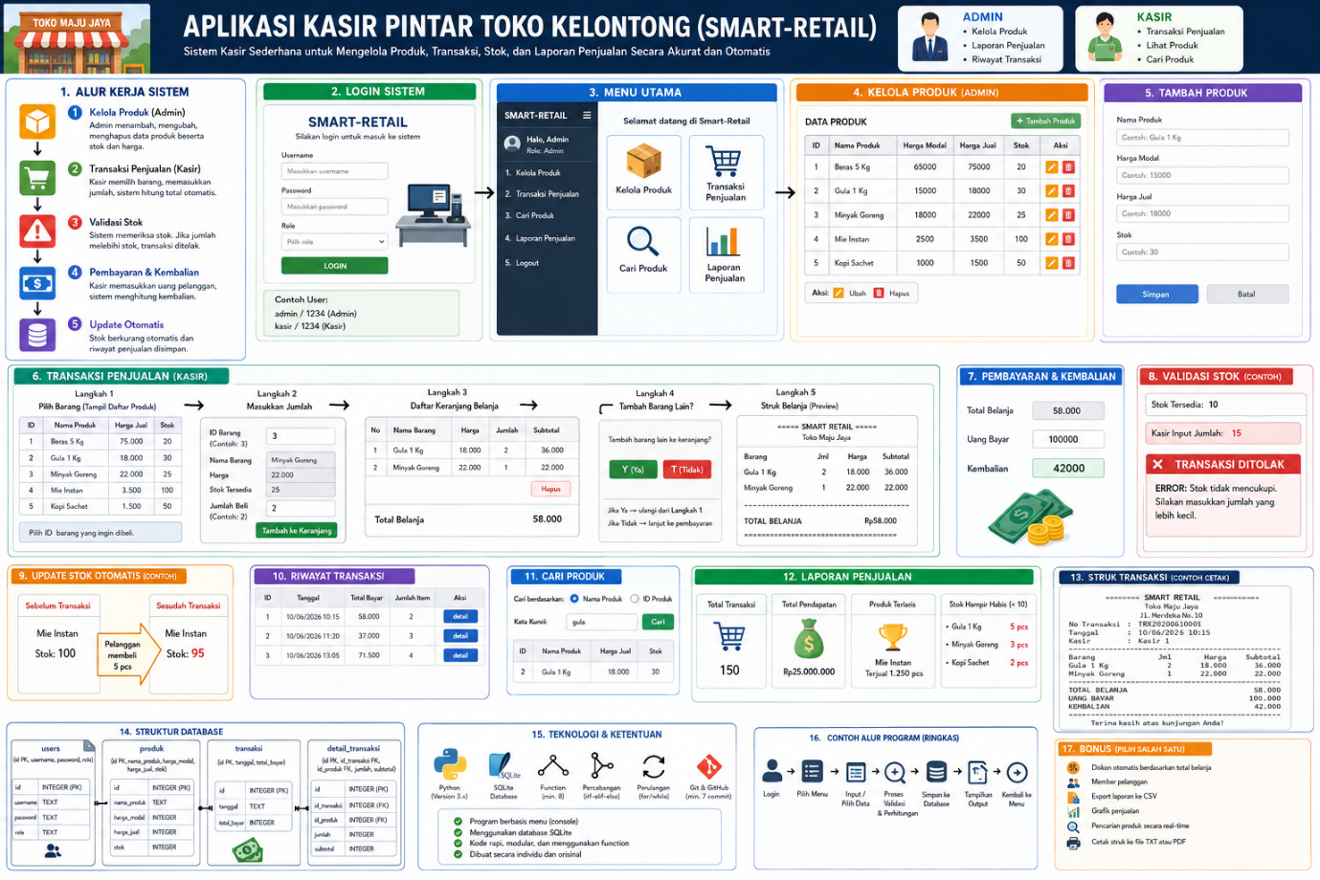

2. Tujuan Pembelajaran
Melalui proyek ini mahasiswa mampu mengimplementasikan:
CLO 1
Membuat program Python yang menggunakan:
- Variabel
- Tipe Data
- Operator
- Input dan Output
- String
- Database
- Git Version Control
CLO 2
Mengimplementasikan:
- Percabangan (if-elif-else)
- Perulangan (for dan while)
- Function
- Pengolahan data secara dinamis

3. Studi Kasus
Toko "Maju Jaya" menjual berbagai kebutuhan sehari-hari.
Contoh produk:
ID | Nama Barang | Harga Jual | Stok
1 | Beras 5 Kg | 75000 | 20
2 | Gula 1 Kg | 18000 | 30
3 | Minyak Goreng | 22000 | 25
4 | Mie Instan | 3500 | 100
Saat pelanggan berbelanja:
- Kasir memilih barang.
- Kasir memasukkan jumlah pembelian.
- Sistem menghitung total harga.
- Sistem mengecek stok.
- Kasir menerima pembayaran.
- Sistem menghitung kembalian.
- Sistem menyimpan transaksi.
- Sistem mengurangi stok barang secara otomatis.

4. Fitur Wajib Sistem
A. Login Sistem
Buat sistem login sederhana.
Terdapat dua jenis pengguna:
Admin
Hak akses:
- Kelola produk
- Melihat transaksi
- Melihat laporan penjualan
- Menghapus produk
Kasir
Hak akses:
- Melakukan transaksi
- Melihat daftar produk

B. Menu Utama
Setelah login berhasil:
===== SMART RETAIL =====

1. Kelola Produk
2. Transaksi Penjualan
3. Cari Produk
4. Laporan Penjualan
5. Logout
Program harus tetap berjalan sampai pengguna memilih Logout.

5. Modul Kelola Produk
Admin dapat:
Tambah Produk
Input:
- Nama Barang
- Harga Modal
- Harga Jual
- Stok
Contoh:
Nama Barang : Gula 1 Kg
Harga Modal : 15000
Harga Jual : 18000
Stok : 30

Lihat Produk
Tampilkan dalam bentuk tabel.
Contoh:
ID | Nama Barang | Harga Jual | Stok
1 | Gula 1 Kg | 18000 | 30

Update Produk
Admin dapat mengubah:
- Nama
- Harga Jual
- Stok

Hapus Produk
Sebelum menghapus tampilkan konfirmasi:
Yakin menghapus produk?
(Y/T)

6. Modul Transaksi Penjualan
Fitur utama aplikasi.
Kasir dapat melakukan transaksi sebagai berikut.

Langkah 1
Tampilkan daftar produk.
Contoh:
ID | Produk | Harga
1 | Gula | 18000
2 | Minyak | 22000

Langkah 2
Kasir memasukkan:
ID Barang
Jumlah Pembelian

Langkah 3
Sistem menghitung:
Subtotal = Harga × Jumlah

Langkah 4
Kasir dapat menambahkan barang lain ke keranjang.
Contoh:
Tambah barang lain?
(Y/T)
Gunakan perulangan.

Langkah 5
Setelah selesai:
Sistem menampilkan struk belanja.
Contoh:
==========================
SMART RETAIL
==========================

Gula 1 Kg 2 x 18000
Minyak Goreng 1 x 22000

--------------------------
TOTAL = Rp58.000
==========================

7. Validasi Stok
Program wajib memeriksa stok.
Contoh:
Stok tersedia:
Minyak Goreng = 10
Kasir memasukkan:
Jumlah = 15
Maka sistem harus menolak transaksi.
Output:
ERROR:
Stok tidak mencukupi.
Silakan masukkan jumlah yang lebih kecil.

8. Modul Pembayaran
Setelah total belanja diperoleh:
Kasir memasukkan uang pelanggan.
Contoh:
Total Belanja : Rp58.000
Uang Bayar : Rp100.000
Sistem menghitung:
Kembalian = Bayar - Total
Output:
Kembalian : Rp42.000

9. Update Stok Otomatis
Setelah transaksi berhasil:
Stok barang pada database harus otomatis berkurang.
Contoh:
Sebelum transaksi:
Mie Instan = 100
Pelanggan membeli:
5 pcs
Sesudah transaksi:
Mie Instan = 95

10. Riwayat Transaksi
Setiap transaksi wajib disimpan.
Data yang disimpan:
- Nomor Transaksi
- Tanggal
- Total Bayar
- Detail Barang
Contoh:
ID | Tanggal | Total
1 | 10/06/2026 | 58000

11. Pencarian Produk
Mahasiswa wajib membuat fungsi pencarian berdasarkan:
Nama Barang
Contoh:
Cari Produk : gula

ID Produk
Contoh:
Cari Produk : 3

12. Laporan Penjualan
Sistem harus dapat menampilkan:
Total Transaksi
Contoh:
Jumlah Transaksi : 150

Total Pendapatan
Contoh:
Total Penjualan : Rp25.000.000

Produk Terlaris
Contoh:
Produk Terlaris :
Mie Instan
Terjual 1.250 pcs

Stok Hampir Habis
Tampilkan produk dengan stok kurang dari 10.
Contoh:
Produk yang harus segera restock:

- Gula 1 Kg (5 pcs)
- Minyak Goreng (3 pcs)

13. Struktur Database Minimal
Tabel Users
Field | Tipe Data
id | INTEGER
username | TEXT
password | TEXT
role | TEXT

Tabel Produk
Field | Tipe Data
id | INTEGER
nama_produk | TEXT
harga_modal | INTEGER
harga_jual | INTEGER
stok | INTEGER

Tabel Transaksi
Field | Tipe Data
id | INTEGER
tanggal | TEXT
total_bayar | INTEGER

Tabel Detail Transaksi
Field | Tipe Data
id | INTEGER
id_transaksi | INTEGER
id_produk | INTEGER
jumlah | INTEGER
subtotal | INTEGER

14. Ketentuan Teknis
Mahasiswa wajib menggunakan:
✅ Python
✅ SQLite
✅ Function minimal 8 buah
✅ Percabangan (if-elif-else)
✅ Perulangan (for/while)
✅ Database SQLite
✅ Git dan GitHub
✅ Program berbasis menu

15. Deliverables
Mahasiswa wajib mengumpulkan:
Source Code
main.py

Database
smart_retail.db

Dokumentasi PDF
Berisi:
- Cover
- Latar Belakang
- Flowchart Sistem
- ERD Database
- Penjelasan Program
- Screenshot Program
- Pengujian Sistem
- Kesimpulan

Repository GitHub
Minimal memiliki commit berikut:
- Inisialisasi Proyek
- Login Sistem
- Kelola Produk
- Modul Transaksi
- Validasi Stok
- Riwayat Transaksi
- Laporan Penjualan
Minimal 7 commit.

Rubrik Penilaian
Komponen | Bobot
Login & Hak Akses | 10%
CRUD Produk | 20%
Transaksi Penjualan | 20%
Validasi Stok | 10%
Riwayat Transaksi | 10%
Laporan Penjualan | 10%
Database SQLite | 10%
GitHub Repository | 5%
Dokumentasi | 5%
Total | 100%
Bonus (+10%)
Tambahkan salah satu fitur berikut:
- Diskon ot omatis berdasarkan total belanja.
- Member pelanggan.
- Export laporan ke CSV.
- Grafik penjualan.
- Pencarian produk secara real-time.
- Cetak struk ke file TXT atau PDF.

